Министерство сельского хозяйства Российской Федерации
ФГБОУ ВО Пензенский ГАУ

Кафедра «Финансы и информатизация бизнеса»

РАСЧЕТНО-АНАЛИТИЧЕСКАЯ РАБОТА

по моделированию экономических процессов
на тему:
«Моделирование в управлении запасами»
Вариант __

Выполнил:
студент 541 группы
__________________________
Проверила: Ментюкова О.В.

Пенза, 2024
Постановка задачи
Задание 1. Провести группировку запасов с помощью АВС-анализа. Построить кривую АВС-анализа.
Задание 2. Провести группировку запасов с помощью XYZ-анализа. Построить кривую XYZ-анализа.
Задание 3. Провести группировку затрат по интегрированному методу ABC-XYZ.
Задание 4. Дать рекомендации по управлению группами запасов.
Таблица 1 – Среднегодовые запасы и ежеквартальные объемы продаж всего ассортимента товаров
№ позиции | Среднегодовой запас  по позиции, тыс.руб. | Реализация за квартал, тыс.руб.
№ позиции | Среднегодовой запас  по позиции, тыс.руб. | I | II | III | IV
1 | 2280 | 590 | 610 | 690 | 670
2 | 720 | 200 | 130 | 180 | 120
3 | 3550 | 500 | 1300 | 400 | 690
4 | 850 | 170 | 190 | 200 | 190
5 | 90 | 20 | 0 | 50 | 40
6 | 1580 | 520 | 540 | 410 | 430
7 | 220 | 40 | 50 | 50 | 70
8 | 16750 | 4400 | 4500 | 4300 | 4200
9 | 310 | 50 | 60 | 110 | 40
10 | 5280 | 1010 | 1030 | 1060 | 960
11 | 8750 | 2210 | 2180 | 2280 | 2240
12 | 1950 | 520 | 550 | 530 | 560
13 | 930 | 240 | 270 | 280 | 250
14 | 480 | 70 | 110 | 80 | 60
15 | 400 | 100 | 80 | 60 | 80
16 | 290 | 90 | 60 | 80 | 50
17 | 190 | 60 | 30 | 60 | 50
18 | 130 | 60 | 20 | 40 | 10
19 | 770 | 190 | 100 | 130 | 50
20 | 80 | 30 | 50 | 0 | 30

Задание 1. ABC-анализ
- Цель АВС-анализа – распределение позиций ассортимента по группам в зависимости от объема денежных средств, вложенных в запасах по этим позициям.
- Объект анализа – объем запасов (в денежном выражении) по ассортиментным позициям.
- Признак анализа – доля запасов (%) отдельных позиций ассортимента в общем объеме запаса.
- Для проведения анализа рассчитаем долю отдельных позиций ассортимента в общем объеме запаса (графа 3 таблицы 2).
Доля запаса по конкретной позиции рассчитывается как отношение запаса по данной позиции к общей сумме запасов. Расчеты выполним средствами MS Excel (приложение 1).
- Выстроим ассортиментные позиции в порядке убывания их доли в общей стоимости запасов (с помощью инструмента Сортировка).
Рассчитаем долю запаса нарастающим итогом (графа 4 таблицы 2).
- Разделим ассортиментные позиции на группы А, В и С:
суммарная доля позиций группы А не должна превышать 80 %, группы В – 95 %; остальное войдет в группу С.
Таблица 2 – АВС-анализ
№ позиции | Среднегодовой запас по позиции, тыс. руб. | Доля запаса по позиции в общем запасе, % | Доля запаса нарастающим итогом, % | Группа
1 | 2 | 3 | 4 | 5
8 | 16750 | 36,73 | 36,732 | A
11 | 8750 | 19,19 | 55,921 | A
10 | 5280 | 11,58 | 67,500 | A
3 | 3550 | 7,79 | 75,285 | A
1 | 2280 | 5,00 | 80,285 | B
12 | 1950 | 4,28 | 84,561 | B
6 | 1580 | 3,46 | 88,026 | B
13 | 930 | 2,04 | 90,066 | B
4 | 850 | 1,86 | 91,930 | B
19 | 770 | 1,69 | 93,618 | B
2 | 720 | 1,58 | 95,197 | C
14 | 480 | 1,05 | 96,250 | C
15 | 400 | 0,88 | 97,127 | C
9 | 310 | 0,68 | 97,807 | C
16 | 290 | 0,64 | 98,443 | C
7 | 220 | 0,48 | 98,925 | C
17 | 190 | 0,42 | 99,342 | C
18 | 130 | 0,29 | 99,627 | C
5 | 90 | 0,20 | 99,825 | C
20 | 80 | 0,18 | 100,000 | C
Итого | 45600 | 100,00

- Строим кривую АВС-анализа, характеризующую полученное распределение по группам. С этой целью разместим необходимые данные в таблице 3. Графу 2 заполним, следуя следующей логике: так как общее число позиций ассортимента равно 20, то одна позиция составляет 5% от общего числа позиций, две позиции – 10 % и т.д.
По данным граф 2 (ось ОХ) и 3 (ось OY) строим кривую АВС (рис. 1).
Таблица 3 – Данные для построения кривой АВС-анализа
№ строки | Количество позиций ассортимента нарастающим итогом, % | Доля запаса нарастающим итогом, %
1 | 2 | 3
1 | 5 | 36,73
2 | 10 | 55,92
3 | 15 | 67,50
4 | 20 | 75,29
5 | 25 | 80,29
6 | 30 | 84,56
7 | 35 | 88,03
8 | 40 | 90,07
9 | 45 | 91,93
10 | 50 | 93,62
11 | 55 | 95,20
12 | 60 | 96,25
13 | 65 | 97,13
14 | 70 | 97,81
15 | 75 | 98,44
16 | 80 | 98,93
17 | 85 | 99,34
18 | 90 | 99,63
19 | 95 | 99,82
20 | 100 | 100,00

Рисунок 1 − Кривая АВС-анализа

Задание 2. XYZ-анализ
- Цель XYZ-анализа – распределение позиций ассортимента по группам по признаку стабильности спроса. Объект анализа – данные по реализации запасов (в денежном выражении) по ассортиментным позициям.
- Для проведения XYZ-анализа рассчитаем коэффициент вариации для каждой позиции ассортимента как отношение среднего квадратического отклонения к среднеарифметическому значению спроса по позиции. Отразим расчет коэффициентов вариации спроса в таблице 4 (графы 6, 7, 8).
- Выстроим ассортиментные позиции в порядке возрастания значений коэффициента вариации (с помощью инструмента Сортировка).
- Разделим ассортиментные позиции на группы в соответствии с предлагаемым алгоритмом: группа X − 0 ≤ ν < 10%; группа Y− 10 ≤ v < 25%; группа Z − 25% ≤ v< ∞.
Результаты анализа XYZ разместим в таблице 4 (графа 9).

Таблица 4 − XYZ-анализ
№ позиции | Реализация за 1 квартал | Реализация за 2 квартал | Реализация за 3 квартал | Реализация за 4 квартал | Средняя реализация за квартал | Среднее квадратическое отклонение | Коэффициент вариации | Группа
1 | 2 | 3 | 4 | 5 | 6 | 7 | 8 | 9
11 | 2210 | 2180 | 2280 | 2240 | 2227,5 | 37,00 | 1,66 | X
8 | 4400 | 4500 | 4300 | 4200 | 4350 | 111,80 | 2,57 | X
12 | 520 | 550 | 530 | 560 | 540 | 15,81 | 2,93 | X
10 | 1010 | 1030 | 1060 | 960 | 1015 | 36,40 | 3,59 | X
4 | 170 | 190 | 200 | 190 | 187,5 | 10,90 | 5,81 | X
13 | 240 | 270 | 280 | 250 | 260 | 15,81 | 6,08 | X
1 | 590 | 610 | 690 | 670 | 640 | 41,23 | 6,44 | X
6 | 520 | 540 | 410 | 430 | 475 | 55,90 | 11,77 | Y
15 | 100 | 80 | 60 | 80 | 80 | 14,14 | 17,68 | Y
7 | 40 | 50 | 50 | 70 | 52,5 | 10,90 | 20,76 | Y
2 | 200 | 130 | 180 | 120 | 157,5 | 33,45 | 21,24 | Y
16 | 90 | 60 | 80 | 50 | 70 | 15,81 | 22,59 | Y
14 | 70 | 110 | 80 | 60 | 80 | 18,71 | 23,39 | Y
17 | 60 | 30 | 60 | 50 | 50 | 12,25 | 24,49 | Y
9 | 50 | 60 | 110 | 40 | 65 | 26,93 | 41,42 | Z
19 | 190 | 100 | 130 | 50 | 117,5 | 50,68 | 43,13 | Z
3 | 500 | 1300 | 400 | 690 | 722,5 | 349,31 | 48,35 | Z
18 | 60 | 20 | 40 | 10 | 32,5 | 19,20 | 59,09 | Z
20 | 30 | 50 | 0 | 30 | 27,5 | 17,85 | 64,92 | Z
5 | 20 | 0 | 50 | 40 | 27,5 | 19,20 | 69,83 | Z

- Строим кривую, отображающую группы XYZ-анализа.
Разместим необходимые данные в таблице 5. По данным граф 2 (ось ОХ) и 3 (ось OY) строим кривую XYZ (рис. 2).
Таблица 5 – Данные для построения кривой XYZ-анализа
№ строки | Количество позиций ассортимента нарастающим итогом, % | Коэффициент вариации
1 | 5 | 1,66
2 | 10 | 2,57
3 | 15 | 2,93
4 | 20 | 3,59
5 | 25 | 5,81
6 | 30 | 6,08
7 | 35 | 6,44
8 | 40 | 11,77
9 | 45 | 17,68
10 | 50 | 20,76
11 | 55 | 21,24
12 | 60 | 22,59
13 | 65 | 23,39
14 | 70 | 24,49
15 | 75 | 41,42
16 | 80 | 43,13
17 | 85 | 48,35
18 | 90 | 59,09
19 | 95 | 64,92
20 | 100 | 69,83

Рисунок 2- Кривая XYZ-анализа
Задание 3. Интегрированный метод ABC-XYZ
По итогам АВС- и XYZ-анализа построим матрицу АВС-XYZ (таблица 6), после чего выделим позиции, требующие наиболее тщательного контроля над запасами.
Таблица 6 – АВС-XYZ анализ
№ позиции | Группа АВС-анализа | № позиции | Группа XYZ-анализа | № позиции | Группа  ABC-XYZ-анализа
1 | B | 1 | X | 1 | BX
2 | C | 2 | Y | 2 | CY
3 | A | 3 | Z | 3 | AZ
4 | B | 4 | X | 4 | BX
5 | C | 5 | Z | 5 | CZ
6 | B | 6 | Y | 6 | BY
7 | C | 7 | Y | 7 | CY
8 | A | 8 | X | 8 | AX
9 | C | 9 | Z | 9 | CZ
10 | A | 10 | X | 10 | AX
11 | A | 11 | X | 11 | AX
12 | B | 12 | X | 12 | BX
13 | B | 13 | X | 13 | BX
14 | C | 14 | Y | 14 | CY
15 | C | 15 | Y | 15 | CY
16 | C | 16 | Y | 16 | CY
17 | C | 17 | Y | 17 | CY
18 | C | 18 | Z | 18 | CZ
19 | B | 19 | Z | 19 | BZ
20 | C | 20 | Z | 20 | CZ

Задание 4. Рекомендации по управлению группами запасов

Для товарных позиций, входящих в группы АХ, AY и AZ, следует вырабатывать и применять индивидуальные технологии управления запасами, поскольку, согласно классификации АВС, небольшая по численности группа А связывает в запасах значительную часть (80%) финансовых средств. Например, для позиций, входящих в группу АХ (позиции 8, 10, 11) необходимо рассчитывать оптимальный размер заказа и рассмотреть возможность применения технологии «точно в срок»; объем реализации по этим позициям относительно стабилен во времени.
Позиции, входящие в группу AZ (позиция 3), следует контролировать ежедневно. В связи с большими колебаниями спроса следует предусмотреть достаточный для их сглаживания страховой запас.
……..и так далее.

Приложение 1
Отображение таблицы 2 в режиме формул MS Excel

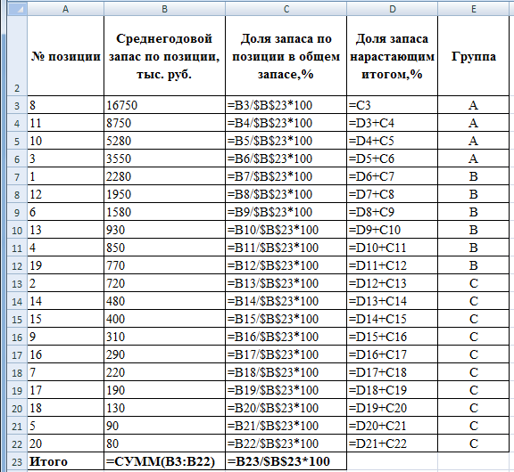

Приложение 2
Отображение таблицы 3 в режиме формул MS Excel

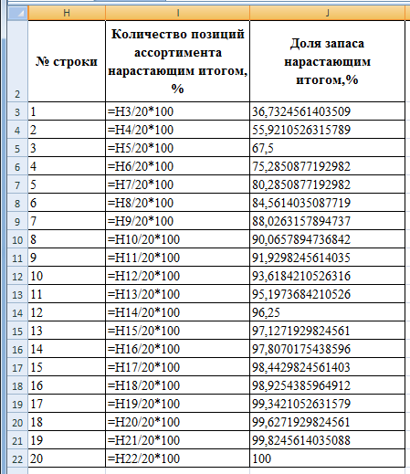

Приложение 3
Отображение таблицы 4 в режиме формул MS Excel
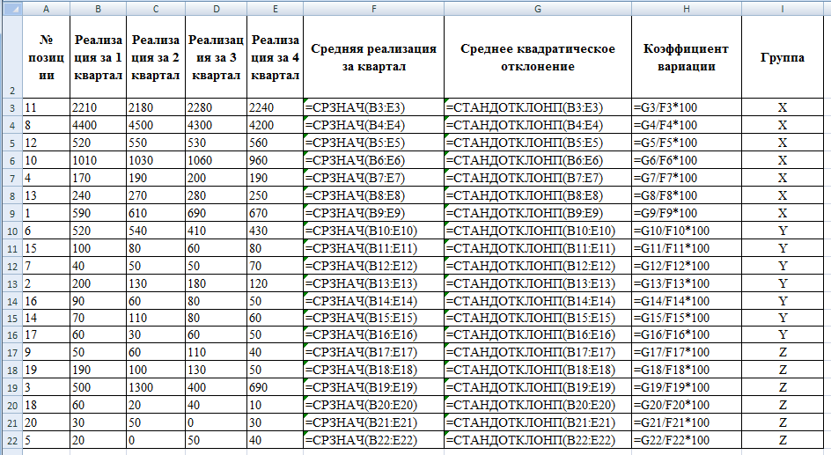

Приложение 4
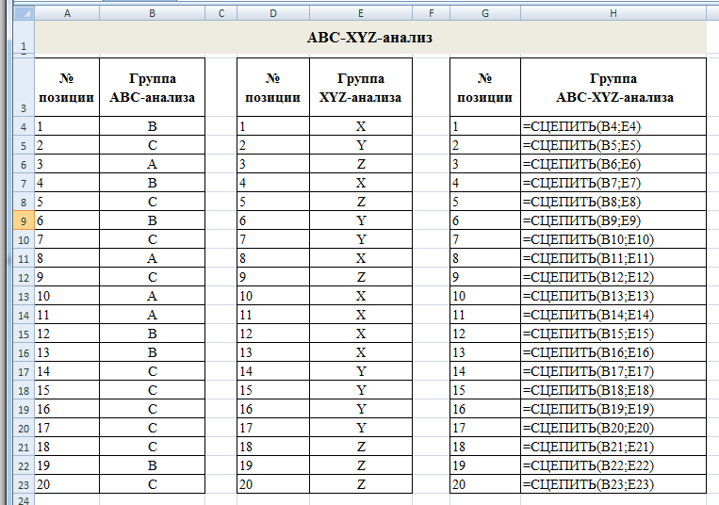
Отображение таблицы 6 в режиме формул MS Excel

